**Дата: 18.11.2021 Урок: англійська мова Клас: 1-В**

**Вчитель: Таран Н.В.**

**Тема. *Якого це кольору? Сім кольорів, сім друзів.***

***Мета:*** розпочати вивчення основних кольорів; навчити учнів застосовувати вивчені ЛО на практиці; застосовувати та закріпити вміння учнів рахувати в межах 10; розвивати ситуативно-діалогічне мовлення учнів; виховувати естетичний смак учнів.

**Хід уроку**

***І. Організаційний момент***

***Привітання***

[***https://www.youtube.com/watch?v=tVlcKp3bWH8***](https://www.youtube.com/watch?v=tVlcKp3bWH8)

***ІІ. Основна частина уроку***

1. ***Словникова робота. Введення нових лексичних одиниць. Робота за підручником (с. 23)***

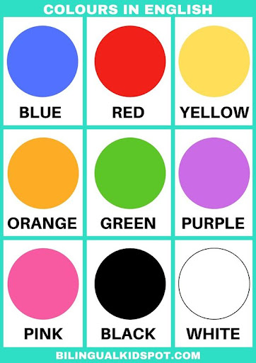***Вправа 1. Подивись, послухай, покажи та повтори (скануй QR код до вправи).***

1. ***Закріплення нової лексики.***

***Перегляньте відео та повторіть назви кольорів.***

[***https://www.youtube.com/watch?v=ybt2jhCQ3lA***](https://www.youtube.com/watch?v=ybt2jhCQ3lA)

1. Пер***евірка розуміння нових слів.***

***Вправа 2. Назвіть кольори, які ви запам’ятали та покажіть їх на веселці.***



1. ***Повторення вивчених цифр.***

***https://www.youtube.com/watch?v=EjT5SA9WrY4***

**Вправа 1, с. 24. Полічи, заспівай та пограй *(скануй QR код до вправи).***

**ІІІ. Заключна частина уроку**

1. **Закріплення нових знань.**

**Робота в зошиті (впр.2, с.8)**